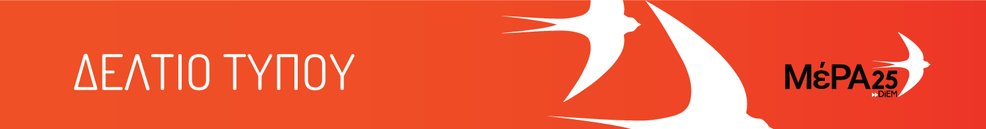
14.11.21
Δημόσια συζήτηση των οργανώσεων Αττικής ΜέΡΑ25
Όξυνση της καταστολής: Η απάντηση των πολιτών στην αστυνομική αυθαιρεσία
Οι οργανώσεις Αττικής ΜέΡΑ25 διοργανώνουν αυτή την Κυριακή 14/11 στις 11 π.μ. στον Πολυχώρο ΔΙΕΛΕΥΣΙΣ (Λέσβου 15, Κυψέλη) δημόσια συζήτηση για το αυξανόμενο πρόβλημα της αστυνομικής αυθαιρεσίας στην Ελλάδα της χρεοδουλοπαροικίας.

Στη συζήτηση παρεμβαίνουν:
- Αντωνία Λεγάκη
- Κώστας Παπαδάκης
- Γιώτα Μασουρίδου
- Δημήτρης Σαραφιανός
- Ελευθερία Κουμάντου
- Μανώλης Κυπραίος
- Στάθης Γκότσης
- Μαρία Απατζίδη
κ.α.

Η συζήτηση θα μεταδοθεί διαδικτυακά: https://fb.me/e/1fsYvuKA7

